安徽大学2012—2013学年第一学期
《数学分析（上）》考试试卷（A卷）
参考答案及评分标准

一、填空题（每空3分，共12分）

1.设,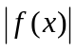在点可导，则 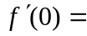;
2.设当时，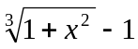等价于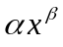，
则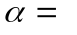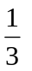，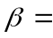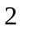；
3. 曲线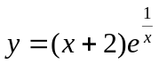的拐点是 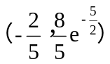;
二、计算题（共40分）

- 计算数列极限（每小题5分）
（1）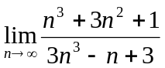；
原式 = 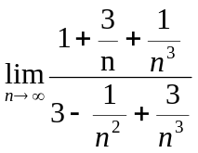 =

（2）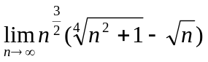
原式 = 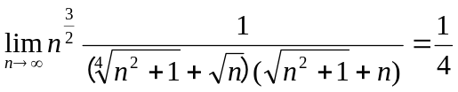

（3）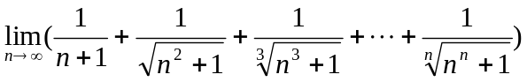；
由于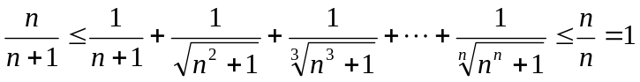

又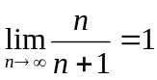，故由夹逼定理得，原式 = 1

（4）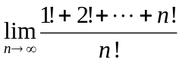
根据Stolz定理，原式 = 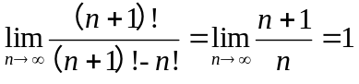

2、计算函数极限：（每小题5分）

（1）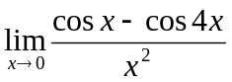；
原式 = 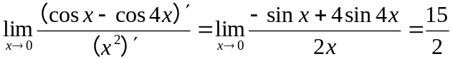

（2）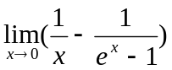；
原式 = 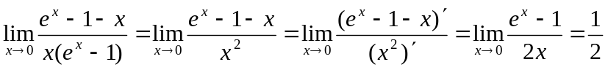

(3) 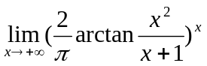
原式 = 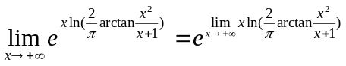，由于
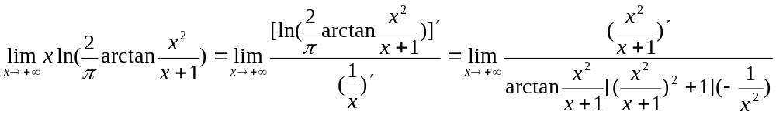
=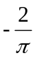，所以原式 = 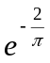
(4)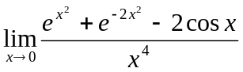
因为当时，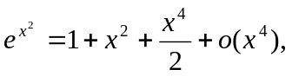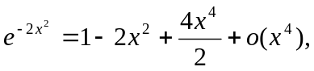
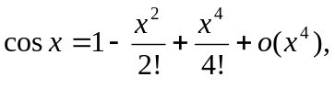 因此
原式 = 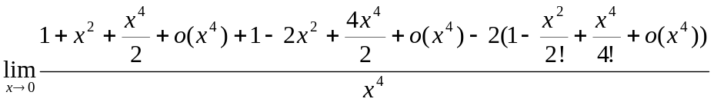
= 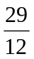。
三、求解题（本大题有两题 ，共20分）

1．求函数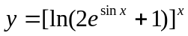的导数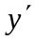；（10分）

首先，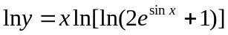，两边对x求导，可得
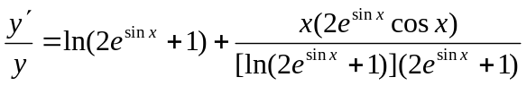…………………………6分
故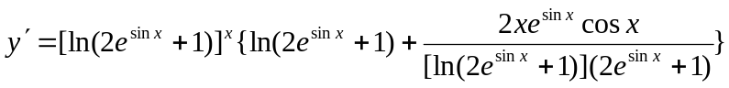……10分

2．求由方程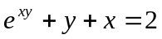确定的隐函数的二阶导数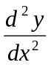。（10分）
在方程两边对x求导，得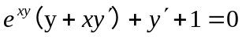，从而
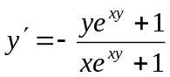……………………………………6分
于是又有
其中…………………………………………10分
四、证明题（本大题有3题，共28分）

- （1）证明：当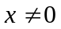时，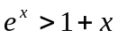；
（2）证明：数列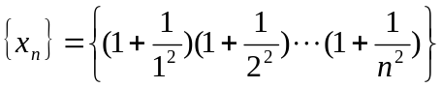收敛。（10分）
证明：（1）令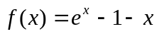，则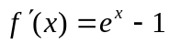，于是
当时，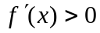，故在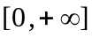上严格单调增加，所以当时
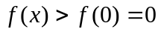，即；
当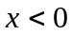时，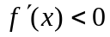，故在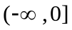上严格单调减少，所以当时
，即……………………………6分

（2）易见，数列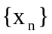单调增加。又由（1）可知，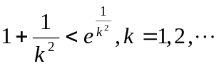,
故有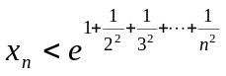，因而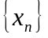有上界，所以它收敛。……………10分

2.（1）设，在上一致连续且有界，证明：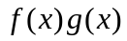在上一致连续；
（2）证明：函数在上不一致连续。（10分）
证明：（1）由条件知，存在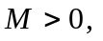使得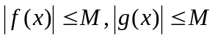,且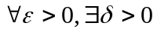
使得当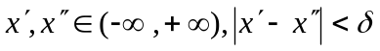时，
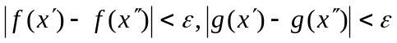.
所以当时，
因此，在上一致连续…………………………………5分

（2）令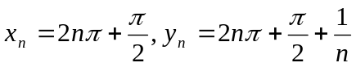,则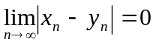,
但是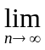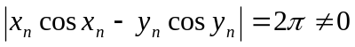
所以在上不一致连续………………………………10分

3．设在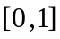上三阶可导，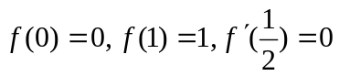，证明：
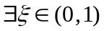，使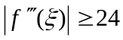。（8分）

证明：首先，由Taylor公式，在上可表示为
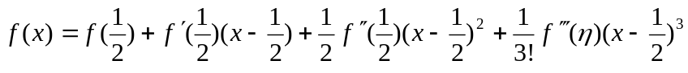
其中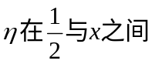。
于是有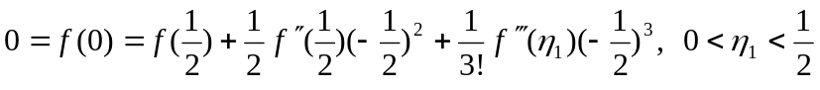
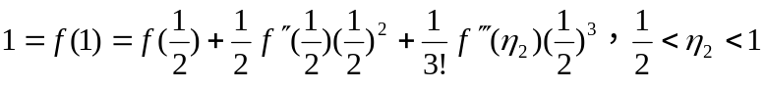…………5分
由此二式可得， 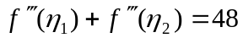。
如果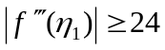，则取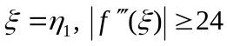；
如果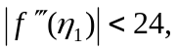 则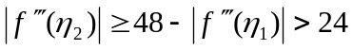，这时令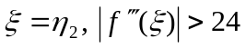
……………8分

